新 书 推 荐

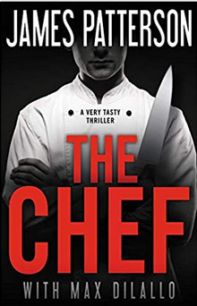
中文书名：《主厨》
英文书名：THE CHEF
作 者：James Patterson and Max DiLallo
出 版 社：Bellevue Literary Press
代理公司：DeFiore/ANA/Vicky Wen
出版时间：2018年2月
代理地区：中国大陆、台湾
页 数：224页
审读资料：电子稿
类 型：惊悚悬疑
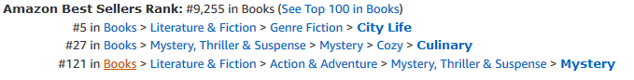
亚马逊排名：

内容简介：

《主厨》（THE CHEF）是一部新颖的数字小说，以新奥尔良为背景，讲述了一位夜晚同前妻经营餐车的警探的故事，他受控在执行公务时犯了谋杀罪，目前正在接受调查。数字小说完全免费，以英文形式面向全世界发行，纸质版小说将于2019年2月18日出版。

詹姆斯·帕特森通过Facebook Messenger创造了一种新的数字叙事方式。“这是一部小说，然而当你阅读它时，它时而是一部电影，时而是一张照片，时而又是一段音频。我认为这种方式十分令人兴奋……这是新的出版方向……我认为我们拥有广阔的空间，”詹姆斯如是说，“将文字和影像融合在一起是一个引人注目的设想。”

大约一年前，帕特森提出了同Facebook合作的想法，并携手Facebook的Creative Shop和1stAveMachine制作了Messenger版的小说。（除了视频剪辑、音频剪辑、照片和互动地图，还包括一个在线论坛——该论坛将展示与小说人物相关的实时问答和Instagram页面。）读者只要在詹姆斯·帕特森的Facebook页面点击“发送消息”，然后再点击Messenger页面的“开始”按钮就能够体验身临其境的阅读体验。又或者在Messenger中搜索“詹姆斯·帕特森”。

詹姆斯在首试会上说：“在我生命的这个阶段，我想做一些特别的事，待它完成时我们能脱口而出‘真不错’。”他说：“我喜欢新点子；我觉得这对于出版业而言非常重要，但是我们做得还不够，还有很长的路要走。”

作者简介：

詹姆斯·帕特森（James Patterson）：全球知名畅销作家，因塑造了许多经久不衰的虚构人物和系列故事而闻名于世，其中包括亚力克斯·克罗斯（Alex Cross）、《女子谋杀俱乐部》（Women’s Murder Club）、迈克尔·班尼特（Michael Bennett）、《极速航行》（Maximum Ride）、《中学生活》（Middle School）、《我很滑稽》（I Funny）和《杰基哈哈》（Jacky Ha-Ha）等。帕特森的写作生涯致力于证明所有人——无论儿童还是成年人——没有人“不喜欢阅读”，只是因为他们没有找到合适的作品。他为学童提供了一百多万册图书，支付四百多万美元用于支持教育，并为教师提供了五千多项奖学金。詹姆斯全职写作，同家人们定居于佛罗里达州。欲了解更多详情，请点击jamespatterson.com.

谢谢您的阅读！
请将回馈信息发至：文清（Vicky Wen）
安德鲁﹒纳伯格联合国际有限公司北京代表处
北京市海淀区中关村大街甲59号中国人民大学文化大厦1705室
邮编：100872
电话：010-82449185 传真：010-82504200
网址：www.nurnberg.com.cn
微博：http://weibo.com/nurnberg
豆瓣小站：http://site.douban.com/110577/
微信订阅号：ANABJ2002

